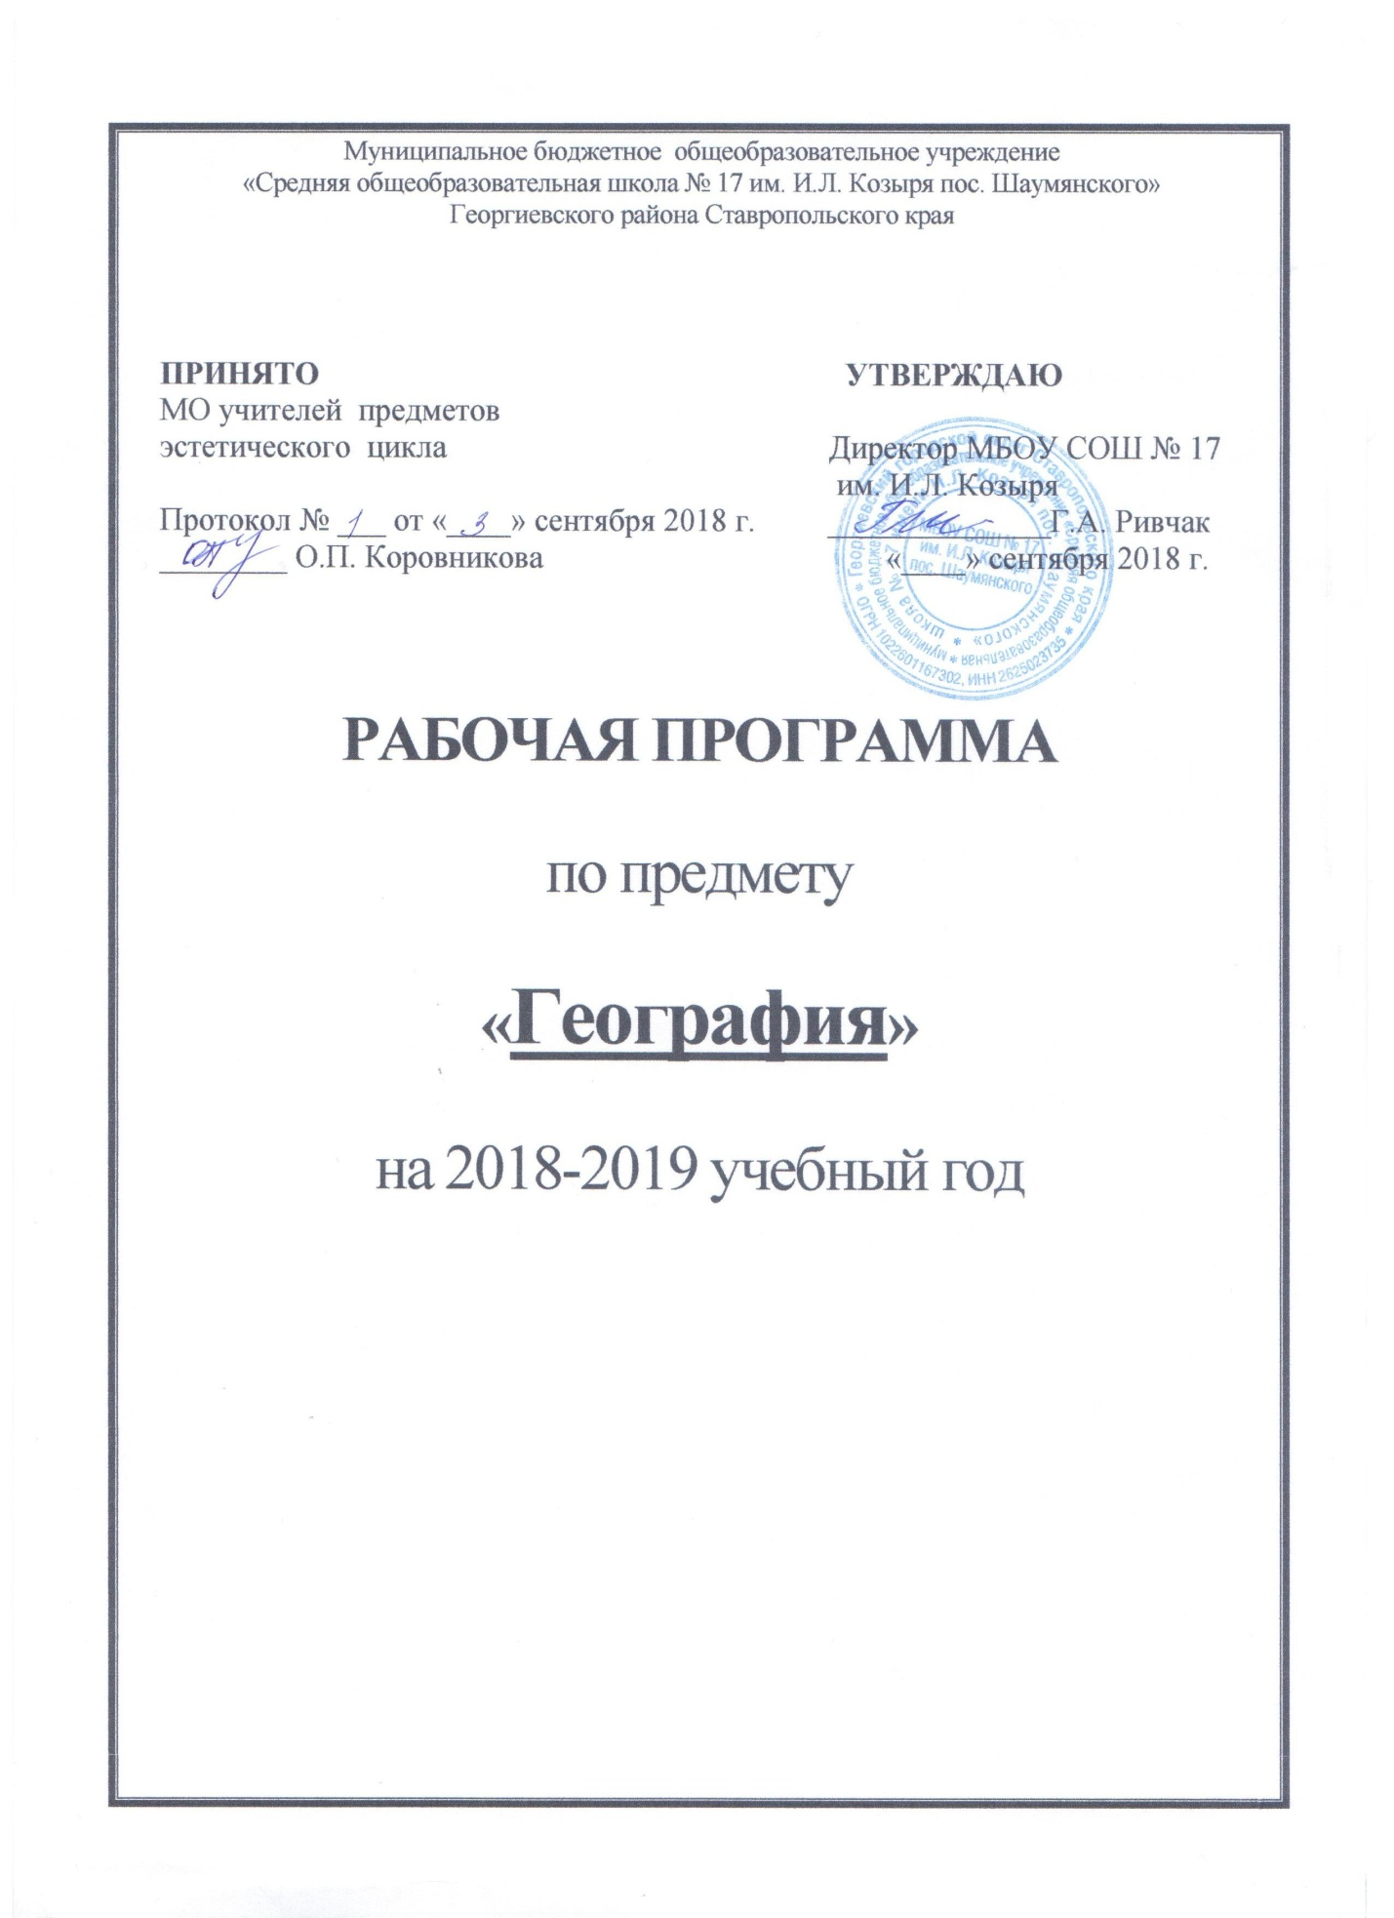

Рабочая программа
Наименование курса: География
Класс: 7
Уровень общего образования: основная школа
Учитель географии: Усова С.А.
Срок реализации программы: 2018-2019 учебный год
Количество часов по учебному плану: 70; в неделю 2 часа
Планирование составлено: на основе рабочей программы линии УМК География. "Классическая линия" (5-9) авторы И. И. Баринова, В. П. Дронов, И. В. Душина, В. И. Сиротин, издательство Дрофа. 2015г. Автор-составитель С.В. Курчина.
Учебник: География материков и океанов. 7 класс. М.: Дрофа. 2017.
Авторы учебника Душина И. В., Коринская В. А., Щенев В. А., под ред. В. П. Дронова.

Рабочую программу составила Усова С.А.

Пояснительная записка
Планируемые предметные результаты освоения учебного предмета, курса

Личностным результатом обучения географии в основной школе является формирование всесторонне образованной, инициативной и успешной личности, обладающей системой современных мировоззренческих взглядов, ценностных ориентаций, идейно-нравственных, культурных и этических принципов и норм поведения.
Важнейшие личностные результаты обучения географии:
• ценностные ориентации выпускников основной школы, отражающие их индивидуально- личностные позиции:
- осознание себя как члена общества на глобальном, региональном и локальном уровнях (житель планеты Земля, гражданин Российской Федерации, житель конкретного региона);
- осознание целостности природы, населения и хозяйства Земли, материков, их крупных районов и стран;
- представление о России как субъекте мирового географического пространства, ее месте и роли в современном мире;
- осознание единства географического пространства России как среды обитания всех населяющих ее народов, определяющей общность их исторических судеб;
- понимание значимости и общности глобальных проблем человечества;
• гармонично развитые социальные чувства и качества:
- эмоционально-ценностное отношение к окружающей среде, необходимости ее сохранения и рационального использования;
- патриотизм, любовь к своей местности, своему региону, своей стране;
-уважение к истории, культуре, национальным особенностям, традициям и образу жизни других народов; толерантность;
• образовательные результаты - овладение на уровне общего образования законченной системой географических знаний и умений, навыками их применения в различных жизненных ситуациях.
Метапредметные результаты освоения выпускниками основной школы программы по географии заключаются в формировании и развитии посредством географического знания:
- познавательных интересов, интеллектуальных и творческих способностей учащихся;
- гуманистических и демократических ценностных ориентаций, готовности следовать этическим нормам поведения в повседневной жизни и производственной деятельности;
- способности к самостоятельному приобретению новых знаний и практических умений, умения управлять своей познавательной деятельностью;
- готовности к осознанному выбору дальнейшей профессиональной траектории в соответствии с собственными интересами и возможностями.
Кроме того, к метапредметным результатам относятся универсальные способы деятельности, формируемые в том числе в школьном курсе географии и применяемые как в рамках образовательного процесса, так и в реальных жизненных ситуациях:
• умения организовывать свою деятельность, определять ее цели и задачи, выбирать средства реализации цели и применять их на практике, оценивать достигнутые результаты;
е умения производить самостоятельный поиск, анализ, отбор информации, ее преобразование, сохранение, передачу и презентацию с помощью технических средств и информационных технологий;
• организация своей жизни в соответствии с общественно значимыми представлениями о здоровом образе жизни, правах и обязанностях гражданина, ценностях бытия и культуры, социального взаимодействия;
• умение оценивать с позиций социальных норм собственные поступки и поступки других людей;
• умения взаимодействовать с людьми, работать в коллективах с выполнением различных социальных ролей, представлять себя, вести дискуссию, писать письмо, заявление и т. п.;
• умения ориентироваться в окружающем мире, выбирать целевые и смысловые установки в своих действиях и поступках, принимать решения.
Предметными результатами освоения выпускниками основной школы программы по географии являются:
• понимание роли и места географической науки в системе научных дисциплин, ее роли в решении современных практических задач человечества и глобальных проблем;
• представление о современной географической научной картине мира и владение основами научных географических знаний (теорий, концепций, принципов, законов и базовых понятий);
• умение работать с разными источниками географической информации;
• умения выделять, описывать и объяснять существенные признаки географических объектов и явлений;
• картографическая грамотность;
• владение элементарными практическими умениями применять приборы и инструменты для определения количественных и качественных характеристик компонентов географической среды;
• умения вести наблюдения за объектами, процессами и явлениями географической среды, их изменениями в результате природных и антропогенных воздействий, оценивать их последствия;
• умение применять географические знания в повседневной жизни для объяснения и оценки разнообразных явлений и процессов, адаптации к условиям проживания на определенной территории, самостоятельного оценивания уровня безопасности окружающей среды как сферы жизнедеятельности;
• умение соблюдать меры безопасности в случае природных стихийных бедствий и техногенных катастроф.

УЧЕБНО-МЕТОДИЧЕСКОЕ ОБЕСПЕЧЕНИЕ
1. Методические пособия для учителя.
1.География. 6-9 классы : тесты, викторины / авт.-сост. Т. К. Торопова. - Волгоград: Учитель, 2014.
2.Моргунова, А. Б. География. 7 класс: разноуровневые тесты, проверочные задания / А. Б. Моргунова. - Волгоград: Учитель, 2010.

2. Дополнительная литература для учителя.
1.Большаков, А. П. Основы смыслового чтения и работа с текстом. 7-9 классы. Биология. География / А. П. Большаков. - Волгоград: Учитель, 2014.
2.География. 7-10 классы: активация познавательной деятельности учащихся: исследовательские работы, уроки, проекты / авт.-сост. В. И. Иванова [и др.]. - Волгоград: Учитель, 2009.
3.Пивоварова, Г. П. По страницам занимательной географии / Г. П. Пивоварова. - М.: Просвещение, 1990.
4.Справочник учителя географии/авт.-сост. А. Д. Ступникова [и др.]. - Волгоград: Учитель, 2013.

Содержание учебного предмета

«География. Материки, океаны, народы и страны. 7 класс»
Рабочая программа по географии для 7 класса составлена на основе федерального государственного образовательного стандарта основного общего образования, Примерной программы основного общего образования по географии и авторской программы И. В. Душиной, В. А. Коринской и ориентирована на учебно-методический комплекс по географии под ред. В. П. Дронова:
- География. Материки, океаны, народы и страны. 7 класс: учеб.для общеобразоват. учреждений / авт. кол. И. В. Душина, В. А. Коринская, В. А. Щенев; под ред. В. П. Дронова. - М.: Дрофа, 2014.
- Душина, И. В. География. Материки, океаны, народы и страны. 7 класс: метод, пособие / И. В. Душина. - М.: Дрофа, 2012.
- Душина, И. В. География. Материки, океаны, народы и страны. 7 класс: рабочая тетрадь к учебнику И. В. Душиной, В. А. Коринской, В. А. Щенева «География. Материки, океаны, народы и страны. 7 класс» / И. В. Душина. - М.: Дрофа, 2014.
Курс географии «Материки, океаны, народы и страны» для основной школы представляет собой один из рекомендованных Министерством образования и науки Российской Федерации вариантов дисциплин естественно-научного цикла. Этот курс дает возможность представить целостность и дифференциацию природы Земли, устройство оболочек планеты; познакомиться с научными гипотезами происхождения материков и океанов, историей открытия, освоения Земли, формирования ее народонаселения.

ВВЕДЕНИЕ (4 ч)
Что изучают в курсе «География материков и океанов». Возрастающая зависимость состояния природы Земли от деятельности человека. Практическое значение географических знаний.
Как люди открывали и изучали Землю. Основные этапы накопления знаний о Земле, ее природе и населении. Современные географические исследования.
Карты материков и океанов, их различия по охвату территории, масштабу и содержанию.
Раздел I. Главные особенности природы Земли (12 ч)
Тема 1. ЛИТОСФЕРА И РЕЛЬЕФ ЗЕМЛИ
Гипотезы и теории происхождения выступов материков и впадин океанов. Материковая и океаническая земная кора. Плиты литосферы. Карта строения земной коры, способы ее чтения. Сейсмические пояса Земли.
Рельеф земной поверхности. Разнообразие рельефа как результат взаимодействия внутренних и внешних рельефообразующих процессов. Закономерности размещения крупных форм рельефа.
Тема 2. АТМОСФЕРА И КЛИМАТЫ ЗЕМЛИ
Распределение температуры воздуха, поясов атмосферного давления и осадков на Земле. Климатическая карта. Климатообразующие факторы. Воздушные массы. Климатические пояса Земли.
Практическая работа №1. «Характеристика климата по климатическим картам».
Тема 3. ГИДРОСФЕРА. МИРОВОЙ ОКЕАН - ГЛАВНАЯ ЧАСТЬ ГИДРОСФЕРЫ
Роль океана в жизни Земли. Происхождение вод Мирового океана. Соотношение вод суши и Мирового океана. Свойства океанических вод. Водные массы. Схема поверхностных течений в океане. Льды. Жизнь в океане. Взаимодействие океана с атмосферой и сушей.

Тема 4. ГЕОГРАФИЧЕСКАЯ ОБОЛОЧКА
Строение и свойства географической оболочки. Круговорот веществ и энергии. Роль живых организмов в формировании природы.
Природные комплексы суши и океана, их строение и разнообразие.
Природная зональность. Широтная зональность. Высотная поясность. Карта природных зон.

Тема 5. НАСЕЛЕНИЕ ЗЕМЛИ
Численность населения Земли. Размещение населения. Народы и религии мира. Хозяйственная деятельность людей. Городское и сельское население.
Практическая работа №2 . «Сравнительное описание численности, плотности и динамики населения материков и стран мира»

Раздел II. Океаны и материки (51 ч)
Тема 1. ОКЕАНЫ: ТИХИЙ, ИНДИЙСКИЙ, АТЛАНТИЧЕСКИЙ, СЕВЕРНЫЙ ЛЕДОВИТЫЙ
Географическое положение. Краткая история исследования каждого из океанов. Особенности природы, виды хозяйственной деятельности в каждом из океанов. Влияние хозяйственной деятельности человека на природу океанов.
Практическая работа №3. «Выявление и отражение на контурной карте транспортной, промысловой, сырьевой рекреационной и других функций одного из океанов» (по выбору).

Тема 2. ЮЖНЫЕ МАТЕРИКИ
Общие особенности природы южных материков.Географическое положение. Общие особенности географического положения. Общие черты рельефа, климата и внутренних вод. Сходство в расположении природных зон. Карта почв мира.

Тема 3. АФРИКА
Географическое положение. Океаны и моря у берегов Африки; их влияние на природу материка. История исследования.
Особенности природы. Рельеф материка. Формирование рельефа под влиянием внутренних и внешних процессов. Размещение месторождений полезных ископаемых.
Климат. Распределение температуры воздуха, атмосферного давления, осадков. Климатические пояса и типичные для них погоды.
Внутренние воды, их зависимость от рельефа и климата. Основные речные системы. Озера. Значение рек и озер в жизни населения.
Природные зоны. Почвы природных зон, характерные представители растительного и животного мира зон. Заповедники и национальные парки.
Природные богатства Африки и их использование. Стихийные природные явления.
Народы и страны. Гипотеза об африканском происхождении человека. Разнообразие расового и этнического состава населения материка. Размещение населения в связи с историей заселения и природными условиями. Колониальное прошлое Африки. Современная политическая карта. Деление материка на крупные регионы: Северная Африка (Египет, Алжир), Западная и Центральная Африка (Нигерия), Восточная Африка (Эфиопия), Южная Африка (Юж-но-Африканская Республика).
Состав территории и страны региона. Общие черты и особенности природы, природные богатства. Различия между странами, входящими в регион. Главные особенности населения: язык, быт (тип жилища, национальная одежда, пища, традиции народов), религия.
Основные виды хозяйственной деятельности, изменения в природе в результате этой деятельности.
Крупные города, столицы, культурно-исторические центры стран региона.
Практическая работа №4 «Определение по картам основных видов хозяйственной деятельности населения стран Южной Африки».

Тема 4. АВСТРАЛИЯ И ОКЕАНИЯ
Австралия. Географическое положение. Океаны и моря у берегов Австралии, их влияние на природу материка. История открытия.
Особенности компонентов природы континента (рельеф и полезные ископаемые, климат, внутренние воды, своеобразие органического мира). Природные зоны материка, их размещение в зависимости от климата. Природные богатства. Изменение природы человеком. Меры по охране природы.
Население Австралии. Особенности материальной и духовной культуры аборигенов и англо-австралийцев.
Австралийский Союз. Виды хозяйственной деятельности и их различия в Северной, Центральной, Западной и Восточной Австралии.
Океания. Географическое положение. Из истории открытия и исследования. Особенности природы в зависимости от происхождения островов и их географического положения. Заселение Океании человеком и изменение им природы островов. Современные народы и страны Океании.
Практическая работа №5. « Сравнительная характеристика природы, населения и его хозяйственной деятельности двух регионов Австралии (по выбору)»

Тема 5. ЮЖНАЯ АМЕРИКА
Географическое положение, размеры, очертания материка. Влияние океанов, омывающих материк, на его природу. История открытия и исследования материка.
Особенности природы. Строение поверхности, закономерности размещения крупных форм рельефа и месторождений полезных ископаемых в зависимости от строения земной коры. Проявление рельефообразующих процессов в настоящее время.
Климат и факторы его формирования. Климатические пояса и типичные для них погоды. Внутренние воды. Характер течения и режима рек. Амазонка — величайшая река планеты.
Своеобразие органического мира континента. Природные зоны, характерные представители растительного и животного мира, почвы природных зон. Высотная зональность в Андах. Степень изменения природы человеком. Природные богатства и их использование в хозяйственной деятельности населения. Заповедники материка. Стихийные природные явления. Проблемы Амазонии.
Народы и страны. История заселения материка. Коренное и пришлое население. Сложность и разнообразие расового и этнического состава населения континента. Особенности размещения населения. Колониальное прошлое материка и современная политическая карта.
Деление континента на крупные части: Восточная часть и Андийская область. Крупные страны каждого из регионов. Особенности географического положения (Бразилии, Аргентины, Перу), их природы и природных богатств. Население этих стран, основные виды хозяйственной деятельности.
Практическая работа№ 6. «Характеристика основных видов хозяйственной деятельности населения Андских стран»

Тема 6. АНТАРКТИДА
Географическое положение. Арктика и Антарктика. Открытие и исследование Антарктиды. Особенности природы: ледниковый покров, подледный рельеф, климат, органический мир. Современные исследования Антарктики.

Тема 7. СЕВЕРНЫЕ МАТЕРИКИ
Общие особенности географического положения и природы материков (общие черты рельефа, древнее оледенение, общее в климате и природных зонах).
Тема 8. СЕВЕРНАЯ АМЕРИКА
Географическое положение, размеры, очертания и омывающие континент океаны; их влияние на природу материка. Открытие и исследование Северной Америки.
Особенности природы. Строение поверхности континента в связи с историей его формирования, роль оледенения в формировании рельефа. Закономерности размещения месторождений полезных ископаемых.
Факторы формирования климата. Влияние на климат состояния подстилающей поверхности. Климатические пояса и типичная для них погода.
Основные речные и озерные системы. Характер течения и режим рек.
Особенности проявления зональности на материке; основные черты природы зон тундры, тайги, смешанных и широколиственных лесов, степей. Высотная поясность в Кордильерах. Заповедники и национальные парки.
Природные богатства материка. Степень изменения природы человеком.
Практическая работа №7 «Характеристика по картам основных видов природных ресурсов Канады, США, Мексики».
Народы и страны. Этапы заселения континента. Основные народы. Особенности размещения населения. Формирование политической карты. Страны Северной Америки. Краткая характеристика Канады и США.

Тема 9. ЕВРАЗИЯ
Географическое положение материка, его размеры и очертания. Океаны и моря у берегов континента, их влияние на природу величайшего массива суши. Отечественные имена на карте Евразии.
Особенности природы. Рельеф Евразии и его отличия от рельефа других материков. Этапы формирования рельефа. Основные формы рельефа. Закономерности размещения месторождений полезных ископаемых.
Климаты Евразии в сравнении с климатами Северной Америки. Климатообразующие факторы и их воздействие на распределение воздуха, атмосферного давления и осадков. Разнообразие климатов, климатические пояса и типичные для них погоды. Влияние климата на хозяйственную деятельность населения.
Внутренние воды, распределение их по территории в зависимости от рельефа и климата. Крупнейшие речные и озерные системы. Современное оледенение, многолетняя мерзлота. Изменение состояния водоемов под влиянием хозяйственной деятельности.
Проявление на материке широтной зональности и высотной поясности. Природные зоны Евразии (в сравнении с зонами Северной Америки). Особенности природы зон континента. Высотные пояса в Альпах и Гималаях. Изменение природы материка под влиянием хозяйственной деятельности. Современные антропогенные природные комплексы. Крупнейшие заповедники.
Практическая работа № 8. «Описание видов хозяйственной деятельности населения стран Северной Европы, связанных с океаном»
Народы и страны. Расовый и этнический состав населения. Крупнейшие народы Евразии. Неравномерность размещения населения: исторические и природные причины, ее обусловливающие. Этапы формирования политической карты континента. Современная политическая карта Евразии.
Крупные регионы Евразии и входящие в их состав страны. Общие черты природы и природных богатств всего региона и отдельных стран. Главные особенности населения (язык, быт, традиции).
Основные виды хозяйственной деятельности по использованию природных богатств суши и прилегающих акваторий. Территории с опасной экологической обстановкой.
Зарубежная Европа. Страны Северной Европы. Страны Западной Европы (Великобритания, Франция, Германия). Страны Восточной Европы. Страны Южной Европы (Италия).
Зарубежная Азия. Страны Юго-Западной Азии. Страны Центральной Азии. Страны Восточной Азии (Китай, Япония).
Страны Южной Азии (Индия). Страны Юго-Восточной Азии (Индонезия).
Практическая работа №9 «Составление описания географического положения крупных городов Китая, обозначение их на контурной карте»

Раздел III. Географическая оболочка — наш дом (3 ч)
Тема 1. ЗАКОНОМЕРНОСТИ ГЕОГРАФИЧЕСКОЙ ОБОЛОЧКИ
Важнейшие закономерности географической оболочки. Исторические и современные факторы формирования природных комплексов.
Тема 2. ВЗАИМОДЕЙСТВИЕ ПРИРОДЫ И ОБЩЕСТВА
Значение природных богатств для человека. Виды природных богатств. Влияние природы на условия жизни людей. Изменение природы хозяйственной деятельностью населения. Необходимость международного сотрудничества в использовании природы и ее охране.
Практическая работа №10 «Составление описания местности: выявление ее геоэкологических проблем, путей сохранения и улучшения качества окружающей среды: наличие памятников природы и культуры»

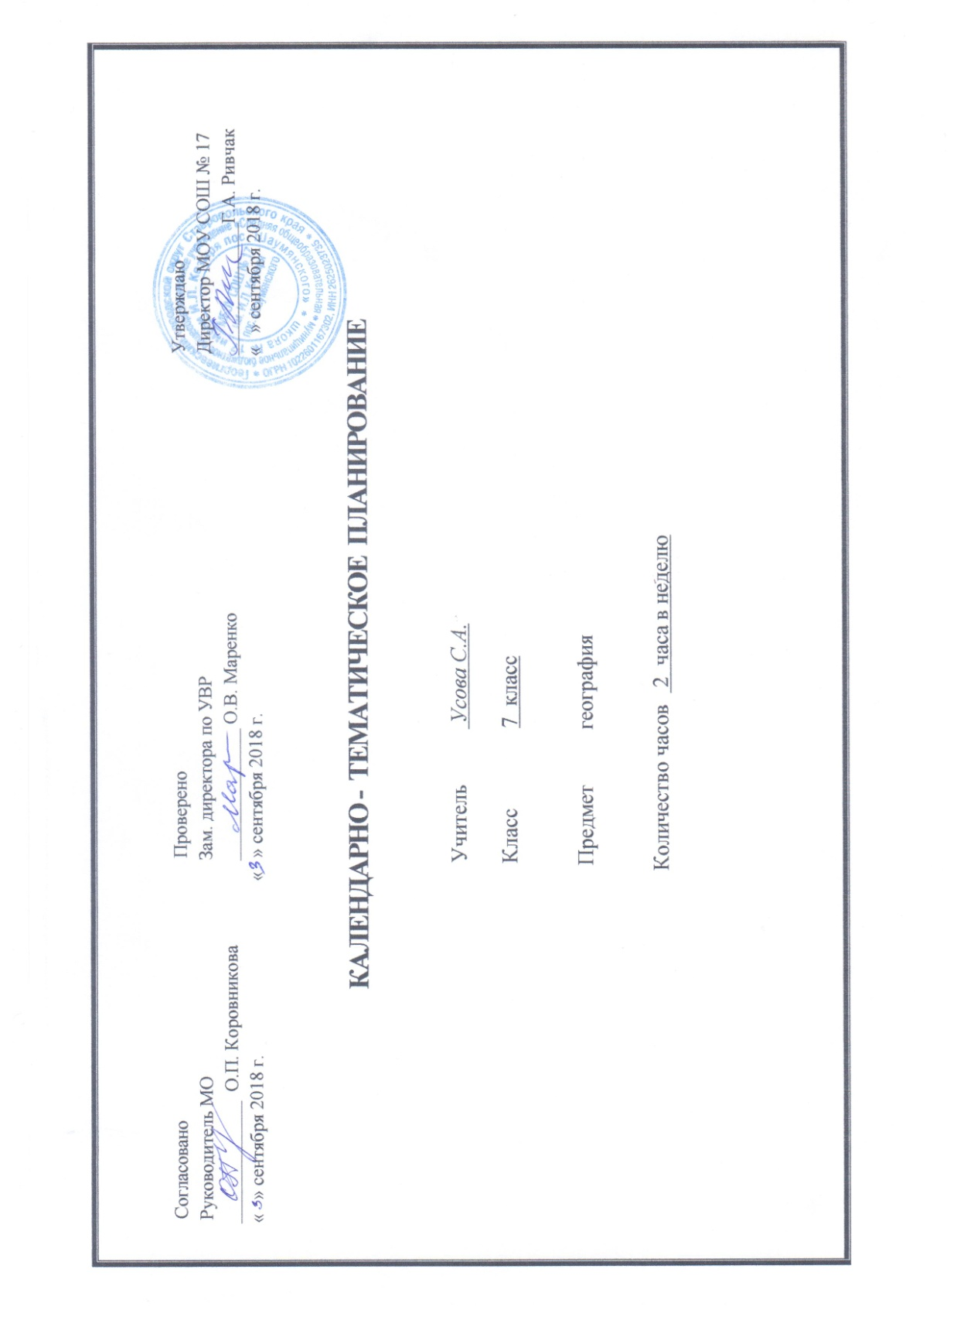

Тематическое планирование по географии
«География материков и океанов» 7 класс. (70 часов, 2 час в неделю)

№  п/п | Тема урока | Дата проведе-ния | Тип урока, форма проведения | Формы организации УПД обучающихся | Домашнее задание
 | Введение (2 ч.)
1 | Что изучают в курсе географии материков и океанов? Как люди открывали и изучали Землю  РК 1. История исследования, освоения и заселения Предкавказья и Ставропольского края. |  | Урок новых знаний | Фронтальная, индивидуальная, парная | § 1, с.7-16, в.1-4
2 | Источники географической информации.  Карта – особый источник географических знаний.  Входной контроль  Пр.р (тр) Группировка карт учебника и атласа по разным признакам |  | Урок новых знаний | Групповая, индивидуальная. Работа с картами атласа. | §2, с.17-21  в.1-7
 | Раздел I. Главные особенности) природы Земли (10 ч
3 | Происхождение материков и океанов  РК 2. Общие закономерности формирования рельефа и полезных ископаемых Северного Кавказа, Георгиевского района. |  | Урок общеметодологической направленности | Парная, фронтальная | §3, с.23-29, в.1-6
4 | Рельеф Земли  Пр.р (тр) «Чтение карт, космических и аэрофотоснимков материков. Описание по карте рельефа одного из материков. Сравнение рельефа двух материков, выявление причин сходства и различий» (по выбору) |  | Урок общеметодологической направленности | Парная, индивидуальная. | §4, с.29-32, в.1-5
5 | Распределение температуры воздуха и осадков на Земле. Воздушные массы  РК 3. Особенности климата Северного Кавказа. |  | Урок общеметодологической направленности | Фронтальная, парная | §5, с.33-39, в.1-7
6  7 | Климатические пояса Земли  Пр. р №1 (оцен)  «Характеристика климата по климатическим картам».  Климатические пояса Земли  Пр.р (тр) «Сравнительное описание основных показателей климата различных климатических поясов одного из материков; оценка климатических условий материка для жизни населения» |  | Урок общеметодологической направленности | Фронтальная, парная, индивидуальная | §6, с.39-40  в.1-5  §6, с.41-43  в.6-9
8 | Воды Мирового океана. Схема поверхностных течений. |  | Урок общеметодологической направленности | Парная, индивидуальная | §7, с.44-50, в.1-5
9 | Жизнь в океане. Взаимодействие океана с атмосферой и сушей  РК 4 Общая характеристика внутренних вод Кавказа и Предкавказья. |  | Урок общеметодологической направленности | Парная, индивидуальная, фронтальная | §8, с.51-55,  в.1-8
10 | Строение и свойства географической оболочки |  | Урок общеметодологической направленности | Парная, индивидуальная, фронтальная | §9, с.56-60, в.1-4
11 | Природные комплексы суши и океана |  | Урок общеметодологической направленности | Парная, индивидуальная, фронтальная | §10, с.60-63, в.1-4
12 | Природная зональность  РК 5.  Ландшафты Северного Кавказа.  Пр.р (тр) «Анализ карт антропогенных ландшафтов. Выявление материков с самыми большими ареалами таких ландшафтов». |  | Урок общеметодологической направленности | Индивидуальная, фронтальная | §11, с.63-67  в.1-5
Население Земли (3 ч.)
13 | Численность населения Земли. Размещение населения  Пр. р №2 (оцен)  «Сравнительное описание численности, плотности и динамики населения материков и стран мира» |  | Урок общеметодологической направленности | Групповая, фронтальная. | §12, с.70-72, инд. задание
14 | Народы и религии мира  РК 6 Население Северного Кавказа и Ставрополья  Пр.р (тр) «Моделирование на контурной карте размещения крупнейших этносов и малых народов, а также крупных городов» |  | Урок общеметодологической направленности | Фронтальная, индивидуальная, групповая | §13, с.73-76, в.1-3
15 | Хозяйственная деятельность людей. Городское и сельское население. |  | Урок общеметодологической направленности | Фронтальная, индивидуальная, парная | §14, с.77-83, инд. задание
 | Раздел II. Океаны и материки (52 ч.)
16 | Тихий океан. Индийский океан.  Пр.р (тр) Описание по картам и другим источникам информации особенностей географического положения, природы и населения одного из крупных островов |  | Урок новых знаний | Фронтальная, индивидуальная, групповая | §15, с.84-91, в.1-7
17  18 | Атлантический океан.  Северный Ледовитый океан  Пр. р №3 (оцен) «Выявление и отражение на контурной карте транспортной, промысловой, сырьевой рекреационной и других функций одного из океанов» (по выбору). |  | Урок общеметодологической направленности | Фронтальная, индивидуальная. | §16, с.91-101, в.1-11  Инд. задание
19 | Общие особенности природы южных материков |  | Урок новых знаний | Фронтальная, индивидуальная, групповая | §17, с.102-107, в.1-8
20 | Африка. Географическое положение. Исследование материка |  | Урок новых знаний | Групповая | §18, 108-110, в.1-4
21 | Рельеф и полезные ископаемые |  | Урок общеметодологической направленности | Фронтальная, индивидуальная, парная | §19, с.111-113, в.1-3
22 | Климат. Внутренние воды |  | Урок общеметодологической направленности | Фронтальная, индивидуальная, парная | §20, с.114-119, в.1-5
23 | Природные зоны |  | Урок общеметодологической направленности | Фронтальная, индивидуальная, парная | §21, с.120-126, в.1-4
24 | Влияние человека на природу. Заповедники и национальные парки. |  | Урок общеметодологической направленности | Фронтальная, индивидуальная, парная | §22, с.126-129, в.1-10
25 | Население |  | Урок общеметодологической направленности | Фронтальная, индивидуальная, парная | §23, с.129-133, в.1-3
26 | Страны Северной Африки. Алжир. |  | Урок общеметодологической направленности | Фронтальная, индивидуальная, парная | §24, с.133-137, в.1-5
27 | Страны Западной и Центральной Африки. Нигерия.  Пр.р (тр) Определение по картам природных богатств стран Центральной Африки |  | Урок общеметодологической направленности | Фронтальная, индивидуальная, парная | §25, с.137-140, в.1,2
28 | Страны Восточной Африки. Эфиопия. |  | Урок общеметодологической направленности | Фронтальная, индивидуальная, парная | §26, с.141-144, в.1-4
29 | Страны Южной Африки. ЮАР  Пр. р №4 (оцен) «Определение по картам основных видов хозяйственной деятельности населения стран Южной Африки».  Пр.р (тр) Оценка географического положения, планировки и внешнего облика крупнейших городов Африки |  | Урок общеметодологической направленности | Фронтальная, индивидуальная, парная | §27, с.144-147, в.1-4
30 | Географическое положение Австралии. История открытия. Рельеф и полезные ископаемые |  | Урок новых знаний | Фронтальная, индивидуальная, групповая | §28, с.149-152, в.1-5
31 | Климат Австралии. Внутренние воды |  | Урок общеметодологической направленности | Фронтальная, индивидуальная, парная | §29, с.152-155
32 | Природные зоны Австралии. Своеобразие органического мира |  | Урок общеметодологической направленности | Фронтальная, индивидуальная, парная | §30, с.155-159, в.1,2
33 | Австралийский Союз  Пр. р №5 (оцен) «Сравнительная характеристика природы, населения и его хозяйственной деятельности двух регионов Австралии (по выбору)» |  | Урок общеметодологической направленности | Фронтальная, индивидуальная. | §31, с.159-163, в.1-3
34 | Океания. Природа, население и страны |  | Урок новых знаний | Фронтальная, индивидуальная, групповая | §32, с.164-169, в.1-5
35 | Географическое положение. Из истории открытия и исследования материка |  | Урок новых знаний | Фронтальная, индивидуальная, парная | §33, с.170-172, в.1-4
36 | Рельеф и полезные ископаемые |  | Урок общеметодологической направленности | Фронтальная, индивидуальная, парная | §34, с.172-1774, в.1-5
37 | Климат. Внутренние воды |  | Урок общеметодологической направленности | Фронтальная, индивидуальная, парная | §35, с.175-179, в.1-5
38 | Природные зоны |  | Урок общеметодологической направленности | Фронтальная, индивидуальная, групповая | §36, с.180-187, в.1-7
39 | Население |  | Урок общеметодологической направленности | Фронтальная, индивидуальная, парная | §37, с.187-190, в.1-4
40 | Страны востока материка. Бразилия  Пр.р (тр) Составление описания природы, населения, географического положения крупных городов Бразилии или Аргентины |  | Урок общеметодологической направленности | Фронтальная, индивидуальная, парная | §38, с.190-194, в.1-5
41 | Страны Анд. Перу  Пр. р №6 (оцен) «Характеристика основных видов хозяйственной деятельности населения Андских стран» |  | Урок общеметодологической направленности | Фронтальная, индивидуальная, парная | §39, с.194-197, в.1-5
42 | Географическое положение. Открытие и исследование Антарктиды. Природа.  Пр.р (тр) Определение целей изучения южной полярной области Земли. Составление проекта использования природных богатств материка в будущем. |  | Урок новых знаний | Фронтальная, индивидуальная, групповая | §40, с.198-205, в.1-12
43 | Обобщение знаний по теме «Южные материки» |  | Урок развивающего контроля | Индивидуальная
44 | Общие особенности природы северных материков  РК 7. Общий обзор геогр. положения Ставропольского края в пределах Кавказского перешейка. |  | Урок общеметодологической направленности | Фронтальная, индивидуальная, групповая | §41, с.207-209, в.1-3
45 | Северная Америка. Географическое положение. Из истории открытия и исследования материка |  | Урок новых знаний | Фронтальная, индивидуальная, парная | §42, с.210-212, в.1,2
46 | Рельеф и полезные ископаемые |  | Урок общеметодологической направленности | Фронтальная, индивидуальная, парная | §43, с.212-214, в.1-4
47 | Климат. Внутренние воды |  | Урок общеметодологической направленности | Фронтальная, индивидуальная, парная | §44, с.214-220, в.1-7
48 | Природные зоны. Население |  | Урок общеметодологической направленности | Фронтальная, индивидуальная, групповая | §45, с.220-225, в.1-5
49 | Канада. США |  | Урок общеметодологической направленности | Фронтальная, индивидуальная, парная | §46, с.225-228, в.1-4§47, с.228-233, в.1-4
50 | Средняя Америка. Мексика  Пр. р №7 (оцен) «Характеристика по картам основных видов природных ресурсов Канады, США, Мексики». |  | Урок общеметодологической направленности | Фронтальная, индивидуальная, парная | §48, с.233-235, в.1-5
51 | Географическое положение. Исследования Центральной Азии |  | Урок новых знаний | Фронтальная, индивидуальная, парная | §49, с.237-2440, в.1-6
52 | Особенности рельефа, его развитие |  | Урок общеметодологической направленности | Фронтальная, индивидуальная, групповая | §50, с.240-245, в.1-6
53 | Климат. Внутренние воды |  | Урок общеметодологической направленности | Фронтальная, индивидуальная, парная | §51, с.245-252, в.1-7
54 | Природные зоны. Народы и страны Евразии  Пр.р (тр) Составление «каталога» народов Евразии по языковым группам |  | Урок общеметодологической направленности | Фронтальная, индивидуальная, групповая | §52, с. 252-262, в.1-10
55  56 | Страны Северной Европы  Страны Северной Европы  Пр. р №8 (оцен) «Описание видов хозяйственной деятельности населения стран Северной Европы, связанных с океаном» |  | Урок общеметодологической направленности | Фронтальная, индивидуальная. | §53, с.263-267, в.1-4
57 | Страны Западной Европы. Великобритания |  | Урок общеметодологической направленности | Фронтальная, индивидуальная, парная | §54, с.268-271, в.1-4
58 | Франция. Германия  Пр.р (тр) Сравнительная характеристика Великобритании, Франции и Германии |  | Урок общеметодологической направленности | Фронтальная, индивидуальная, групповая | §55, с.271-277, в.1-8
59 | Страны Восточной Европы |  | Урок общеметодологической направленности | Фронтальная, индивидуальная, групповая | §56, с.278-283, в.1,2
60 | Страны Восточной Европы (продолжение) |  | Урок общеметодологической направленности | Фронтальная, индивидуальная, парная | §57, с.284-289, в.1-6
61 | Страны Южной Европы. Италия |  | Урок общеметодологической направленности | Фронтальная, индивидуальная, парная | §58, с.290-294, в.1-4
62 | Страны Юго-Западной Азии  РК 8. Политико-администра-тивная карта Северного Кавказа.  Пр.р (тр) Группировка стран Юго-Западной Азии по различным признакам |  | Урок общеметодологической направленности | Фронтальная, индивидуальная, групповая | §59, с.295-301, в.1-4
63 | Страны Центральной Азии |  | Урок общеметодологической направленности | Фронтальная, индивидуальная, парная | §60, с.301-306, в.1-8
64 | Страны Восточной Азии. Китай  Пр. р №9 (оцен) «Составление описания географического положения крупных городов Китая, обозначение их на контурной карте» |  | Урок общеметодологической направленности | Составление описания географического положения крупных городов Китая, обозначение их на к/ к | §61, с.306-309, в.1-4
65 | Япония |  | Урок общеметодологической направленности | Фронтальная, индивидуальная | §62, с.310-313, в. стр. 313
66 | Страны Южной Азии. Индия  Пр.р (тр) Моделирование на контурной карте размещения природных богатств Индии |  | Урок общеметодологической направленности | Фронтальная, индивидуальная. | §63, с.313-317, в.1-6
67 | Страны Юго-Восточной Азии. Индонезия |  | Урок общеметодологической направленности | Фронтальная, индивидуальная, групповая | §64, с.317-320, в.1-6
Раздел III. Географическая оболочка – наш дом (3 ч.)
68 | Закономерности географической оболочки  Пр.р (тр) «Моделирование на контурной карте размещения основных видов природных богатств материков и океанов». |  | Урок общеметодологической направленности | Фронтальная, индивидуальная, парная | §65, с.322-325, в.1-8
69 | Взаимодействие природы и общества. РК 9  Пр. р №10 (оцен) «Составление описания местности: выявление ее геоэкологических проблем, путей сохранения и улучшения качества окружающей среды: наличие памятников природы и культуры» |  | Урок общеметодологической направленности | Фронтальная, индивидуальная, групповая | §66, с.325-330, в.1-9  Инд. задание
70 | Обобщение знаний по теме «Северные материки»

Итого часов | 70
РК | 9 (13%)
Практических работ | 10
Самостоятельных работ | 3

